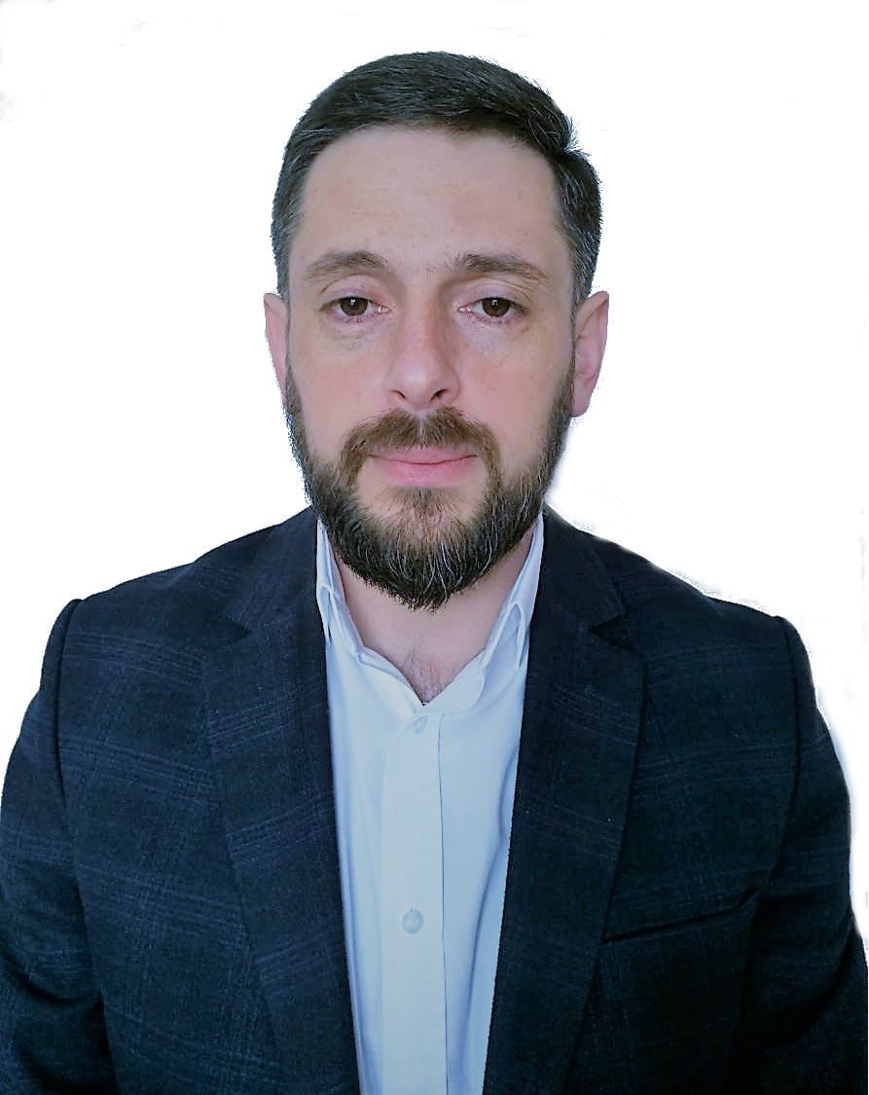

Lebenslauf
Gevorg Tovmasyan

Anschrift: 5 Nansen Str., Wohnung 12, Eriwan

Tel.: +374(10)63 32 47

Mobil: +374(98)62 99 11

E-Mail: tovmasyan.gevorg@gmail.com

Geburtsdatum: 08.11.1979

Familienstand: verheiratet

Ausbildung

2006-2007 Julius-Maximilians-Universität Würzburg

(Forschungsaufenthalt, DAAD-Stipendiat)

2005-2010 Eriwaner Staatliche Linguistische Universität

namens W. Brujssow

Aspirantur

2004-2005 Julius-Maximilians-Universität Würzburg

(DAAD-Stipendiat)

2000-2005 Eriwaner Staatliche Linguistische Universität

namens W. Brjussow

Studiengang: Germanistik-Anglistik

Diplom

1996-2001 Universität „Ararat“ in Armavir

Rechtswissenschaftliche Fakultät

Berufserfahrung:

2012-2017 Deutsche Botschaft Eriwan

2003-bis heute Freiberuflicher Übersetzer/Dolmetscher
Honorarrahmenvertrag bei GIZ, KFW.
Armenisch, Deutsch, Russisch, Englisch.

2005-bis heute Eriwaner Staatliche Universität für Sprach- und Sozialwissenschaften namens W. Brjussow,
Lehrstuhl für Germanistik
Hochschullehrer

2011-2012 „Bellis“ GmbH
Geschäftsführer

2007-2011 „Eurowagen“ GmbH (Niederlassung der VW AG)
Leiter der Abteilung für PR & Marketing

2005-2006 „EBS LLINKS“ GmbH
Übersetzer

Sprachkenntnisse
Armenisch – Muttersprachler
Russisch – verhandlungssicher (in Wort und Schrift)
Deutsch – verhandlungssicher (in Wort und Schrift)
Englisch – fließend (in Wort und Schrift)
Japanisch – Anfänger

EDW-Kenntnisse
Fundierte Kenntnisse in MS Office, OpenOffice, Adobe Photoshop,
Gute Kenntnisse in Illustrator, Corel Draw, Macromedia CS, MS Flash

Führerschein - B, C seit 2003

